
PRACOVNÍ LIST

- cvičení:

Tabulka na doplnění:
1 osoba více osob
1. osoba |  | píšu |  | píšeme
2. osoba |  | píšeš |  | píšete
3. osoba |  | píše  píše  píše |  | píšou  píšou  píšou

Vyplněná tabulka:

1. osoba | JÁ | píšu | MY | píšeme
2. osoba | TY | píšeš | VY | píšete
3. osoba | ON,  ONA,  ONO | píše  píše  píše | ONI,  ONY,  ONA | píšou  píšou  píšou

- cvičení:

Zápis na řádek: Do závorky zapište osobu a za dané sloveso číslici osoby (pomocí tabulky).
Příklad: (JÁ) čtu - 1.
( ) chtěla -
( ) pracuješ -
( ) koupíme -
( ) dostal -
( ) zpívalo -
( ) vykvetly -
( ) neznáte -
( ) mňoukala -
( ) zametali -
( ) vysypeme -

Správné řešení:
(JÁ) čtu - 1.
(ONA) chtěla - 3.
(TY) pracuješ - 2.
(MY) koupíme - 1.
(ON) dostal - 3.
(ONO) zpívalo - 3.
(ONY) vykvetly - 3.
(VY) neznáte - 2.
(ONA) mňoukala - 3.
(ONI) zametali - 3.
(MY) vysypeme - 1.
3. cvičení:

Najdi správnou cestu k farmě. Vybarvi políčka sloves, která jsou ve 2. osobě.

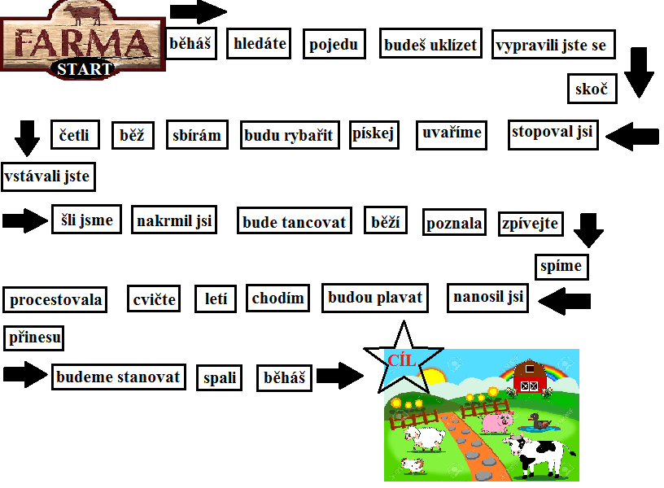

DOMACÍ ÚKOL:

- Napiš sloveso MALOVAT ve všech osobách:

1. osoba | JÁ |  | MY
2. osoba | TY |  | VY
3. osoba | ON  ONA  ONO |  | ONI  ONY  ONA

- Vybarvi obrázek podle zadání:

